Руководство по эксплуатации

# Введение

Добрый день счастливый обладатель исходного кода инструментария для пиратских серверов **World of Warcraft**! В данном руководстве мною будут рассмотрены основные моменты по настройке и дальнейшей эксплуатации Вашего нового «Лаунчера». Данные исходные коды **запрещено** продавать и перепродавать. Исходный код предназначен для личного пользования. Вся ответственность за недобросовестность Ваших программистов лежит только на Вас самих.

Основная настройка не отнимет у Вас много времени. Попробуйте! Это легко.

# Основная настройка исходных кодов программы перед компиляцией

## Properties

Первое с чего мы начнем – это раздел **Properties** на панели «**Обозреватель решений**». На рис.1 показано где находится данный раздел.

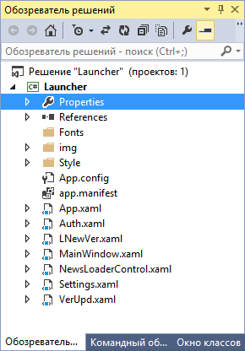

*Рис.1 «Properties» на панели «Обозреватель решений»*

Щелкните по нему дважды, чтоб открыть окно основных настроек решения. На рис.2 продемонстрирована открывшаяся вкладка, где и осуществляются основные настройки параметров и свойств сборки или решения в целом.

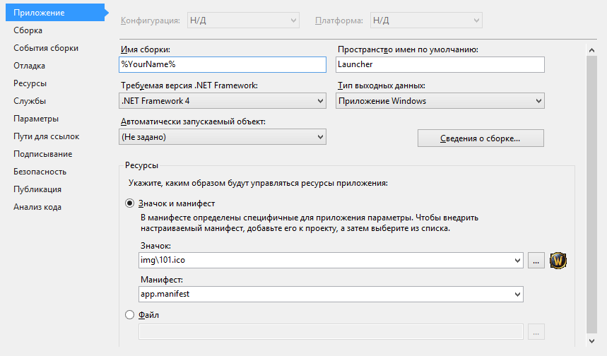

*Рис.2 Начальный экран настроек*

Измените значение поля «**Имя сборки**» на название вашего лаунчера. Щелкните по кнопке «**Сведения о сборке**», чтоб открыть дополнительные параметры свойств будущего приложения.

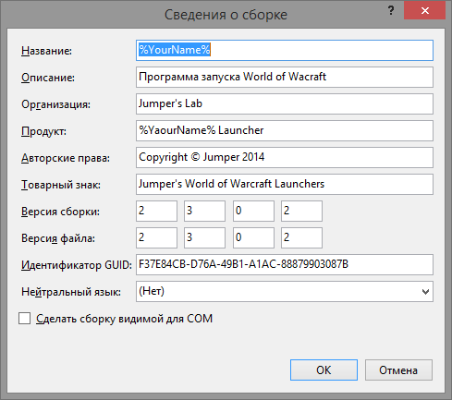

*Рис.3 Дополнительные настройки сведений о сборке.*

Измените значения полей «**Название**» и «**Продукт**» согласно имени вашего лаунчера или сервера. Нажмите «**ОК**» для подтверждения изменений. На этом работа во вкладке «**Приложение**» окончена.

Перейдите во вкладку «**Параметры**».

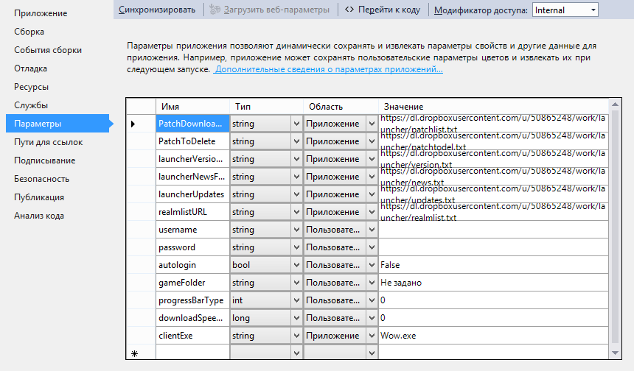

*Рис.4 Внешний вид вкладки «Параметры»*

Это глобальные переменные конфигурации приложения. Изменению значений подлежат только те переменные, область которых распространяется на приложение.

Подробнее:

* **PatchDownloadURL** – Ссылка на список обновлений для клиента;
* **PatchToDelete** – Ссылки на список имен файлов, подлежащих удалению (Сезонные (новый год) или не удачные обновления, которые успели скачать). Регистр букв имеет значение;
* **launcherVersionUrl** – Ссылка на файл с актуальной версией программы;
* **launcherNewsFileUrl** – Ссылка на файл новостей для программы;
* **launcherUpdates** – Ссылка на файл с историей обновлений и изменений в программе;
* **realmlistURL** – Ссылка на файл хранящий информацию о реалмлисте для подключения к серверу;
* **clientExe** – Имя запускаемого объекта (стандартный или пропатченый .exe файл игры).

Примеры таких ссылок с содержимым:

<https://www.dropbox.com/s/9jwyy206xxw51gp/patchlist.txt?dl=0>,

<https://www.dropbox.com/s/gqhzb7q7igeu058/patchtodel.txt?dl=0>,

<https://www.dropbox.com/s/5mt8l6yygd21gzi/version.txt?dl=0>,

<https://www.dropbox.com/s/xl9sgprm0zpmbps/news.txt?dl=0>,

<https://www.dropbox.com/s/xu0wubztqckn9fi/updates.txt?dl=0>,

<https://www.dropbox.com/s/ufpb35ihbf23j2q/realmlist.txt?dl=0>.

Единственное требование к таким ссылкам – они должны быть прямыми.

С настройкой параметров в «Properties» мы закончили, теперь перейдем к следующему этапу.

## MainWindow.xaml.cs

В «**Обозревателе решений**» раскройте «**MainWindow.xaml**» и щелкните по «**MainWindow.xaml.cs**» дважды, чтобы открыть исходный код.

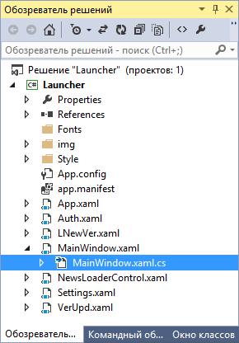

*Рис.5 Расположение «MainWindow.xaml.cs»*

Теперь запустим поиск на наличие фразы //TODO: в коде сочетанием клавиш **Ctrl+F** или же запустим поиск через список задач ([читать статью на MSDSN](https://msdn.microsoft.com/ru-ru/library/vstudio/170k1bbs(v=vs.110).aspx)).

Поиск выдаст 3 задачи:

* //TODO: CHANGE SERVER NAME AND CLIENT VERSION – Предстоит изменить текст согласно имени сервера и актуальной версии клиента;
* //TODO: COMMENT NEXT PART OF CODE IF CLIENT DOESN'T HAVE REALMLIST и //TODO: UNCOMMENT NEXT PART OF CODE IF CLIENT DOESN'T HAVE REALMLIST – Данные отметки – это система записи реалмлиста. Она нарочно разбита на две части и одна из частей должна быть закомментирована. Обусловлено тем, что до версии 3.3.5а включительно клиент содержит реалмлист в явном виде, а уже более старшие версии клиента требуют дозаписи реалмлиста в **config.WTF**. Так вот, одна часть кода идет для 3.3.5а, другая для более старших версий.

Так же главное окно предусматривает быстрые ссылки, поэтому для их настройки перейдите в самый низ и увидите следующий фрагмент кода:

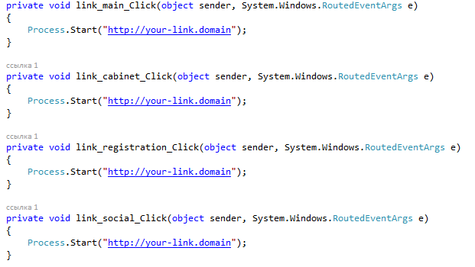

Измените данные «dummy» ссылки на свои.

Перейдем к дальнейшей настройке.

## LNewVer.xaml

В «**Обозревателе решений**» дважды кликните по «**LNewVer.xaml**», чтобы открыть конструктор. В редакторе кода найдём следующий фрагмент кода:

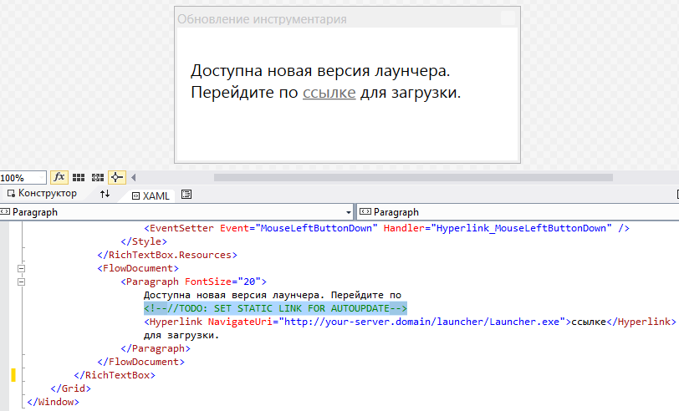

Измените значение атрибута NavigateUri на ссылку, откуда можно скачать самую свежую версию инструментария. Ссылка должна быть статична (Пример: файл хранится на фтп, Вам просто нужно будет его перезаливать).

На данном этапе настройка исходников завершена, всё остальное – дизайн и дополнительный функционал зависит только от Вас, я лишь рассмотрел основные моменты, которые Вы не должны были упустить. Если этого вполне достаточно, то можете смело компилировать и переходить к следующим этапам.

# Дистрибуция контента

## Утилита

Для данных целей написана специальная программа и для Вашего удобства она предоставляется вместе с исходным кодом.

## Список обновления

Запустите программу **Distribute Updates.exe**. Общий вид показан на рис.6.

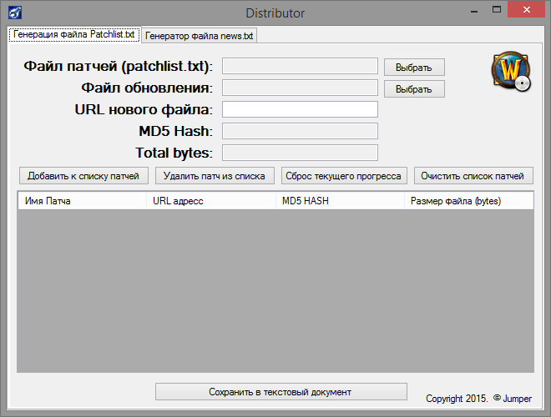

*Рис.6 Общий вид программы для генерации списка обновлений*

Ход создания записи о новом файле обновления

1. **Файл патчей**: Выберите существующий файл **patchlist.txt** или новосозданный.
2. **Файл обновления**: Это файлы **.MPQ** или патченый **Wow.exe**. Выбирается с диска на компьютере.
3. **URL нового файла**: Это прямая полная ссылка для загрузки из интернета ранее выбранного файла обновления.
4. **MD5 Hash** и **Total bytes**: Это автоматические рассчитываемые данные о файле.
5. Если вы проделали шаги 1-4, то можете смело нажимать «**Добавить к списку патчей**», что обнулит значение полей из пунктов 2-4 и добавит в таблицу новую запись. Если Вы хотите добавить еще файлы в список обновлений, то проделайте пункты 2-4, а если не хотите ничего больше добавлять, то нажмите «**Сохранить в текстовый документ**».

Дополнительные возможности:

* «**Удалить патч из списка**» - удаляет активную запись из таблицы.
* «**Сброс текущего прогресса**» - очищает данные полей из пунктов 2-4.
* «**Очистить список патчей**» - удаление всех записей из таблицы.

Распространенные ошибки:

* Рассчитанный MD5 хэш файла не совпадает с контрольной суммой загружаемого файла, что приводит к постоянной загрузке файла из интернета при каждом запуске программы;
* Файл сгенерирован и был исправлен вручную, что приводит к неправильной работе парсера и загрузчика, а также к дальнейшему крашу приложения.

Как вы понимаете основная часть неисправностей приложения лежит в неверности составленного списка обновлений. **Будьте усидчивы**. Спешка нужна только при ловле блох.

## Новости

Перейдите во вкладку «**Генератор файла news.txt**».

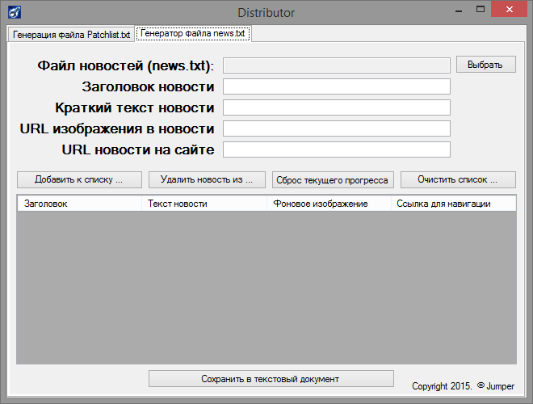

*Рис.7 Общий вид вкладки генерации новостей*

1. «**Файл новостей**»: Данный пункт аналогичен генерации списка обновлений. Вы либо выбираете существующий файл с ранее сгенерированными новостями, либо выбираете новосозданный файл.
2. «**Заголовок новости**»: Заголовок новости ([кэп]).
3. «**Краткий текст новости**»: Краткий текст новости ([кэп]x2)
4. «**URL изображение в новости**»: полный URL адрес изображения из интернета, которое в итоге будет являться фоновым для новости.
5. «**URL новости на сайте**»: Щелчком по текущей новости открывается в браузере ссылка для более детального прочтения новости на сайте сервера.
6. Остальные действия аналогичны тем, что Вы проделывали при добавлении, сохранении и т.д.

# Защита кода

.NET платформа очень уязвима от реверс-инжиниринга и декомпиляции, что позволяет использовать исходный код всем. Для того, чтобы этого не случилось, я настоятельно рекомендую использовать {Smart Assembly} от компании RedGate. Взломанную версию этого ПО (какая ирония) Вы сможете найти на трекерах и использовать для дальнейшей обфускации и запутывания кода.

# Заключение

Данный текстовый обзор является минимальным и достаточным для того, чтоб настроить, собрать и опубликовать приложение «из коробки» для Вашего сервера. Остальные действия по стилизации приложения, компонентов и т.д. являются Вашей инициативой и Вашей заботой.

# Полезные ссылки

<https://msdn.microsoft.com/ru-ru/library/vstudio/bb613570(v=vs.100).aspx> – Стили и шаблоны

<http://professorweb.ru/my/WPF/base_WPF/level1/info_WPF.php> - Основы и примеры работы в Windows Presentation Foundation

<http://wpftutorial.net/Home.html> - Короткие уроки и готовые примеры работы в WPF (Англ.)

<http://www.wpf-tutorial.com> – Уроки по работе в WPF (Англ.)